Visita nuestro Nuevo Portal: http://www.barometrointernacional.com.ve

Faltan opiniones de izquierda sobre lo que sucede en EE.UU.

Por Rómulo Pardo Silva

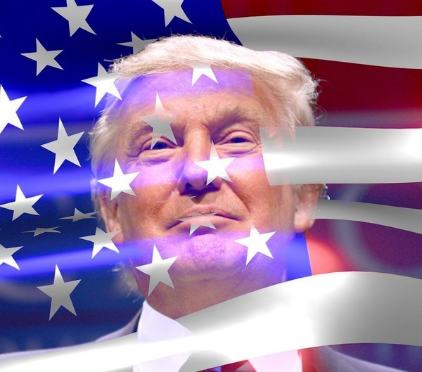
La izquierda y el progresismo rechazan el discurso de Donald Trump. Eso ha sido explicado y está claro. Pero en su país suceden hechos importantes sobre los que no se leen los datos y sus respectivos análisis.
Algunos son señales de crisis.

En una entrevista con RT el exsecretario de Estado de Defensa alemán Willy Wimmer lamenta la "red de resistencia" existente contra Donald Trump en EE.UU. "Creo que en Washington los perdedores de las elecciones no quieren aceptar al nuevo presidente, cuyo nombre es Trump", ha afirmado a RT el exsecretario de Estado del Ministerio de Defensa alemán y ex vicepresidente de la Asamblea Parlamentaria de la OSCE Willy Wimper. "Lo que ocurre en Washington suena al principio de una guerra civil", ha apuntado el funcionario. RT

El diario israelí Yedioth Ahronoth ha revelado que funcionarios de los servicios de inteligencia de EE.UU. han pedido a sus pares del régimen israelí que se abstengan de compartir cualquier secreto con la Administración de Donald Trump hasta que se aclare si el nuevo presidente de EE.UU. mantiene relaciones ilícitas con Rusia y corre riesgo de chantaje. Los funcionarios estadounidenses continuaron afirmando que creían que (el presidente ruso, Vladimir) Putin cuenta con ‘medios de presión’ sobre Trump”, alegó el medio israelí, según ha recogido este viernes el rotativo británico The Telegraph. HispanTv

Ya sea por un informe anónimo atribuido a un exagente de Inteligencia británica que contiene supuesta información "comprometedora" contra el presidente electo de EE.UU., Donald Trump, o por algún otro escándalo relacionado con el multimillonario estadounidense, "es muy probable que sufra un 'impeachment' dentro de los primeros 12 a 18 meses" de su presidencia, sostiene la profesora de política de la Universidad de Mánchester (Reino Unido) y experta en política estadounidense Angelia Wilson. Trump "se ha convertido en un agobio para el Partido Republicano", ha comentado Wilson a 'The Independent'. A su modo de ver, en algún momento los republicanos "necesitarán distanciarse de él" para no socavar sus posiciones en la Cámara de Representantes. RT

El secretario de Defensa de EE.UU., Ashton Carter, asegura que Rusia no ha hecho "realmente nada" en la lucha contra el Estado Islámico en Siria, y afirma que EE.UU. y sus aliados están llevando esa carga "ellos solos". RT

A pesar de que fue el mismo magnate quien nominó a sus secretarios, algunos de ellos se mostraron contrarios a sus propuestas en las audiencias de confirmación ante el Senado. Emol El líder republicano en el Senado de Estados Unidos indicó hoy que pronto se "frustrarán" las esperanzas del presidente electo de Estados Unidos, Donald Trump, de mejorar las relaciones con Rusia. Xinhua

Un sondeo llevado a cabo por Ipsos/Reuters, publicado el viernes, muestra que un 82 por ciento de los estadounidenses consultados tras la campaña electoral en Estados Unidos, que terminó con las elecciones de noviembre, considera a Rusia una potencial amenaza para los intereses del país norteamericano. HispanTv

El 51 % de los estadounidenses desaprueba la actuación de Donald Trump en el periodo de transición hasta su investidura como presidente de EEUU, indica una encuesta publicada hoy por la empresa demoscópica Gallup. El Mostrador

Obama hace política como líder opositor activo en lugar de retirarse terminada su gestión. Todos los medios dominantes en forma unánime se enfrentan al magnate electo…

¿Por qué el silencio?

Muchos articulistas antisistema deben desear que el ganador legal no ejerza o que su mandato dure poco. ¿Eso justifica no seguir el proceso en el interior de la sociedad norteamericana?

Si se acepta que el poder fáctico occidental está contra Trump debería explicarse por qué y no contra Obama o Hillary Clinton.

Trump ha dicho que va a buscar un acuerdo con Rusia. ¿Eso puede ser motivo para una desestabilización?

El presidente electo de ultraderecha amenaza a los capitalistas norteamericanos y extranjeros que no coloquen en el país sus empresas. ¿Le trae consecuencias graves en la cúpula capitalista mundial?

Se puede desechar todas estas afirmaciones pero hay que decirlo y no callar. Considerar que el sistema político norteamericano funciona con normalidad es una posibilidad.

Por un Movimiento para una nueva civilización, sustentable-solidaria. Socialismo no progresismo.

Científicos británicos de la Universidad de Oxford han pronosticado que entre los años 2040 y 2045 aproximadamente un 47% de los empleos desparecerá de nuestro planeta. La principal causa de esta 'desaparición' no radica en la posibilidad del estallido de una crisis, sino en los problemas derivados de la mecanización de la producción, que contribuirá al crecimiento de la influencia de los movimientos populistas, informa el portal ruso Expert. Sputnik

romulo.pardo@gmail.com

Publicación Barómetro 23-01-17
Los contenidos de los análisis publicados por Barómetro Internacional, son responsabilidad de los autores
Agradecemos la publicación de estos artículos citando esta fuente y solicitamos favor remitir a nuestro correo el Link de la página donde está publicado. Gracias
internacional.barometro@gmail.com

